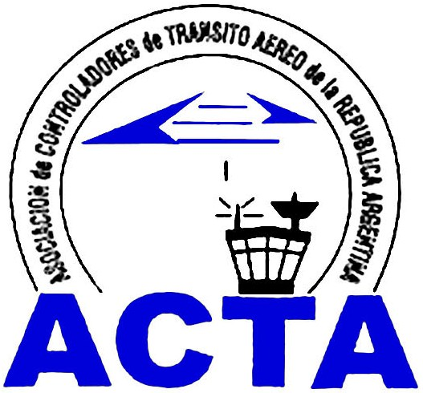

Hacia la Aviación Civil, JUNTOS.

INFO ACTA (24/08)

En este último INFO ACTA del 2008, queremos agradecer a los más de 500 Socios y Representantes de ACTA que construyeron un ACTA más fuerte y quienes nos ayudaron a alcanzar entre otros los siguientes Logros:

Son Logros de ACTA:

1.- Haber mantenido en funciones a los representantes de ACTA desplazados desde el año 2007 de sus puestos de trabajo, utilizando al dialogo como única herramienta;
2.- Haber conseguido el Sobreseimiento Judicial Definitivo de nuestro Presidente en la causa Penal iniciada por el anterior Jefe de Región Aérea Centro;
3.- Haber conseguido la no prosecución de sumarios administrativos iniciados en contra de varios representantes de ACTA, iniciados los mismos por medidas arbitrarias;
4.- Haber participado activamente en denuncias que afectaban la seguridad de las operaciones aéreas;
5.- Haber organizado seminarios y charlas sobre seguridad aérea en las Honorables Cámaras de Diputados y Senadores de las provincias de Mendoza, Chaco y Tierra del Fuego;
6.- Haber conseguido que todos los colegas no sean despojados arbitrariamente de la percepción del Suplemento Salarial PCPAC;
7.- Haber conseguido que las colegas mujeres puedan percibir su PCPAC a pesar de su condición de embarazada;
8.- Haber atendido varios casos de discriminación y conseguido la restitución a sus puestos de trabajo de varios colegas y la percepción del suplemento PCPAC que en muchos casos lo dejaban de percibir arbitrariamente;
9.- Haber convencido a las autoridades nacionales sobre de la necesidad de un aumento salarial instrumentado en Junio de 2007;
10.- Haber conseguido que el pago del salario se unifique al tiempo de pago del PCPAC y que ambos se hagan en tiempo y forma;
11.- El haber luchado y participado activamente en la creación de la Administración Nacional de Aviación Civil (ANAC);
12.- El reconocimiento de nuestra profesión en la opinión pública nacional;
13.- El reconocimiento a nuestra labor e institución por parte de la CGT;
14.- El reconocimiento a nuestra labor e institución por parte de empresas, líneas aéreas y diferentes gremios;
15.- El reconocimiento a nuestra labor e institución por parte de organizamos internacionales como ser IATA, ACI, IFALPA, IFATCA y OIT;

16.- Haber firmado acuerdos de cooperación y asistencia en capacitación, técnica y profesional con Asociaciones de Controladores de Transito Aereo de Canadá, España, Estados Unidos, Italia, Portugal y Suiza;
17.- Tener una Asociacion Federativa con 4 Regiones creadas y con sus representantes en funcionamiento, pudiendo tener una idea real de la situación de nuestra profesión en todo el país;
18.- Tener nuestra propia oficina en el Aeropuerto de Ezeiza, Terminal B;
19.- Tener una Pagina Web que refleje y de transparencia institucional a cada una de nuestras actividades, llegando la información a todo el país al instante;
20.- Haber hecho un festejo del día del controlador con la presencia de autoridades nacionales e internacionales y el apoyo de varios gremios, pudiendo reconocer a aquellos que fuera de nuestro ámbito nos ayudan a alcanzar nuestros objetivos;
21.- Haber participado activamente de las reuniones de IFATCA y de Regional Support Group de esta Federación;
22.- Haber creado y puesta en funcionamiento de la secretarias de la mujer, profesional, técnica e internacional;
23.- Estar participando activamente en el ámbito de la ANAC con proyectos y trabajos, siendo un orgullo que se haya tomado en consideración nuestra propuesta para el plan de carrera de controladores de transito aereo;
24.- Haber creado y puesta en funcionamiento de una comisión especial que trate de cerca y coordine con la ANAC la dinámica y efectivización de traspaso de los colegas militares, beneficiando a todos los colegas quienes son y no socios;
25.- Haber reiniciado las actividades de la Organización de Asociaciones de Controladores de Transito Aereo del Mercosur (OACTAM);
26.- Tener el consenso y unificación de ideas y criterios de socios y representantes para seguir creciendo;

Sabemos que somos protagonistas indiscutidos de los cambios que en materia de Aviación Civil nuestro país atraviesa; y que nunca callamos la verdad ni tuvimos miedo a la realidad que muchos hombres y mujeres iban queriendo plantear en nuestro camino; honrosos de haber tenido el valor de levantar nuestras voces pero también lo hemos tenido para escuchar a todos Sintiéndonos DIGNOS de no haber claudicado nunca.

Hay muchas actividades que están en pleno desarrollo y seguimos haciendo mucho mas por nuestro futuro profesional y nuestro crecimiento porque como lo dijo la Madre María Teresa de Calcuta: “Detrás de cada logro hay otro desafío.” Y allí estamos para seguir consiguiendo esos logros anhelados por todos.

Queremos no olvidarnos de hacer la mención especial que todas y cada una de las actividades de ACTA se gestionan y realizan gracias al aporte económico propio y al trabajo duro y estable de los Representantes de ACTA, sintiéndonos orgullosos de poder construir un futuro mejor para todos los controladores de Argentina;

Feliz 2009 para todos!!!!

Comisión Directiva.

ACTA representa a más de 500 controladores en la República Argentina siendo miembro permanente de la IFATCA. www.actara.org.ar

